Phần 1.
Chuyên đề 11:
CÂN BẰNG CỦA VẬT RẮN
CÓ TRỤC QUAY CỐ ĐỊNH
A. TÓM TẮT KIẾN THỨC
I. Momen lực
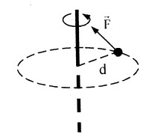
- Tác dụng làm quay của lực: Một lực chỉ có tác dụng làm quay vật quanh một trục nếu lực đó có giá không đi qua trục đó hoặc không song song với trục đó.
- Momen lực: Momen của lực đối với một trục là đại lượng đặc trưng cho tác dụng làm quay của vật quanh trục đó và được đo bằng tích của độ lớn lực với tay đòn của lực.
M = Fd (11.1)
(d: tay đòn của lực là khoảng cách từ giá của lực đến trục quay).
II. Điều kiện cân bằng của vật rắn có trục quay cố định - Quy tắc momen lực
- Tổng momen các lực có tác dụng làm vật quay theo chiều kim đồng hồ bằng tổng momen các lực có tác dụng làm vật quay ngược chiều kim đồng hồ.
(11.2)
(là tổng momen các lực có tác dụng làm vật quay theo chiều kim đồng hồ; tổng momen các lực có tác dụng làm vật quay ngược chiều kim đồng hồ)
- Điều kiện cân bằng trên còn gọi là quy tắc momen lực.
B. NHỮNG CHÚ Ý KHI GIẢI BÀI TẬP
- VỀ KIẾN THỨC VÀ KỸ NĂNG
- Momen của một lực đối với các trục quay khác nhau là khác nhau vì nó phụ thuộc vào tay đòn của lực (M = Fd).
- Chú ý sử dụng tính chất của các tam giác đồng dạng, các công thức tính cạnh, góc trong tam giác, các định lý hàm sin, cosin,…
- Quy tắc momen lực cũng được áp dụng đối với các trục quay tức thời (được xem là trục quay cố định tại thời điểm ta xét).
- VỀ PHƯƠNG PHÁP GIẢI
- Với dạng bài tập về momen lực. Phương pháp giải là:
- Sử dụng công thức: M = Fd (d là tay đòn của lực, là khoảng cách từ giá của lực đến trục quay).
- Chú ý:
+ Khi lực có giá đi qua trục quay thì momen lực đối với trục quay đó là: .
+ Trường hợp vật chịu tác dụng của nhiều lực thì tổng momen lực đối với một trục quay là: .
(là tổng momen các lực có tác dụng làm vật quay theo chiều kim đồng hồ; tổng momen các lực có tác dụng làm vật quay ngược chiều kim đồng hồ; và trái dấu nhau).
- Với dạng bài tập về cân bằng của vật rắn có trục quay cố định. Phương pháp giải là:
- Xác định các lực tác dụng lên vật.
- Xác định trục quay thích hợp để việc vận dụng quy tắc momen được đơn giản (nên lựa chọn trục quay qua giá nhiều lực thành phần hoặc qua giá các lực mà ta chưa biết độ lớn, lúc đó momen các lực đó đối với trục quay ta chọn sẽ bằng 0).
- Sử dụng quy tắc momen lực: .
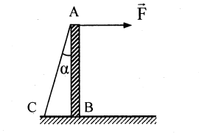
C. CÁC BÀI TẬP VẬN DỤNG
11.1. Một thanh nhẹ gắn vào sàn tại B. Tác dụng lên đầu A lực kéo F = 100 N theo phương ngang. Thanh được giữ cân bằng nhờ dây AC. Áp dụng quy tắc momen tìm lực căng của dây. Biết .
Bài giải
- Các lực tác dụng vào thanh: trọng lực , phản lực , lực căng dây , lực kéo .
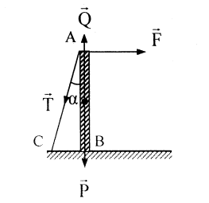
- Áp dụng quy tắc momen lực đối với trục quay qua B ta được:
(vì và có giá đi qua trục quay nên ).
N
Vậy: Lực căng của dây là T = 200 N.
11.2. Thanh nhẹ OB có thể quay quanh O. Tác dụng lên thanh các lực đặt tại A và B. Biết Thanh cân bằng, và hợp với AB các góc . Tìm F₂ nếu :
a) b) c) .
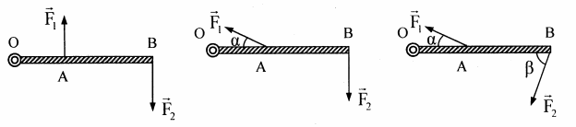
Bài giải
- Các lực tác dụng lên thanh OB: các lực đặt tại A và B; phản lực đặt tại O (bỏ qua trọng lượng của thanh).
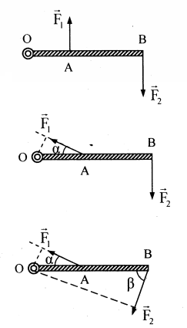
- Áp dụng quy tắc momen lực cho trục quay tại O, ta có: (vì có giá qua trục quay O nên ).
- Khi
Từ
N
Vậy: Độ lớn của lực F₂ = 4 N.
- Khi
Từ
N
Vậy: Độ lớn của lực F₂ = 2 N.
- Khi
Từ
N
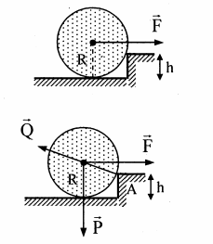
Vậy: Độ lớn của lực F₂ = 2,3 N.
11.3. Bánh xe có bán kính R, khối lượng m. Tìm lực kéo nằm ngang đặt trên trục để bánh vượt qua bậc có độ cao h. Bỏ qua ma sát.
Bài giải
- Các lực tác dụng lên bánh xe: trọng lực , lực kéo , phản lực đặt tại A.
- Áp dụng quy tắc momen lực cho trục quay qua A:
+ Khi bánh xe chưa vượt qua A:
(vì có giá qua trục quay A nên ).
+ Để bánh xe vượt qua A: .
Vậy : Để bánh vượt qua bậc có độ cao h thì lực kéo phải có độ lớn
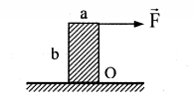
11.4. Tìm lực F cần để làm quay vật hình hộp đồng chất m = 10 kg quanh O như hình vẽ. Biết a = 50 cm, b = 100 cm.
Bài giải
- Các lực tác dụng lên bánh xe: trọng lực , lực ; phản lực tại O.
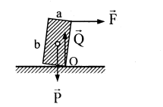
- Để vật quay quanh trục quay qua O: ( có giá qua O nên ).
N
Vậy: Để vật quay quanh trục quay qua O thì lực phải có độ lớn F > 25 N.
11.5. Thanh gỗ đồng chất AB, khối lượng 20 kg có thể quay quanh A. Ban đầu thanh nằm ngang trên sàn. Tác dụng lên B lực nâng (luôn vuông góc với AB). Tìm F để có thể:
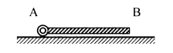
- Nâng AB khỏi sàn.
- Giữ AB nghiêng góc so với mặt sàn.
Bài giải
Các lực tác dụng lên bánh xe: trọng lực , lực nâng , phản lực tại A.
- Để nâng AB khỏi sàn: Để nâng AB lên khỏi sàn thì:
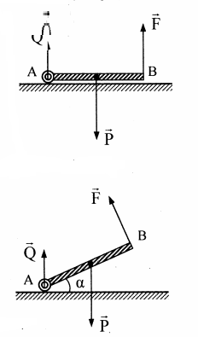
( có giá qua A nên ).
N
Vậy: Để nâng AB khỏi sàn thì độ lớn lực nâng phải là .
- Để giữ AB nghiêng góc so với mặt sàn thì:
N
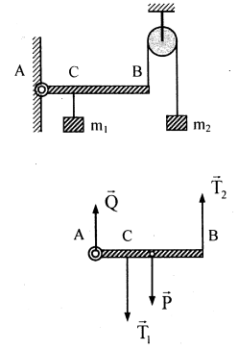
Vậy: Để giữ AB nghiêng góc so với mặt sàn thì độ lớn lực nâng phải là N.
11.6. Thanh AB ( m = 100 g) có thể quay quanh A được bố trí như hình: m₁ = 500 g; m₂ = 150 g; BC = 20 cm. Tìm chiều dài AB, biết thanh cân bằng.
Bài giải
- Các lực tác dụng lên thanh AB; trọng lực , các lực căng dây , phản lực tại A (T₁ = P₁; T₂ = P₂.
- Áp dụng quy tắc momen lực cho trục quay qua A, ta được:
(vì có giá đi qua trục quay tại A nên )
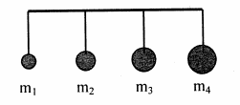
N
Vậy: Chiều dài của thanh AB là AB = 25 cm.
11.7. Treo bốn vật nặng cách đều nhau vào một thanh đồng chất (dài 3 m; nặng 6 kg) trong đó hai vật ngoài cùng nằm ở hai đầu thanh. Vật nặng đầu tiên bên trái có khối lượng m₁ = 2 kg, mỗi vật tiếp theo lớn hơn vật trước 1 kg.
Cần phải treo thanh tại điểm cách đầu trái một khoảng bao nhiêu để thanh cân bằng?
Bài giải
Gọi I là điểm treo vật để thanh cân bằng. Các lực tác dụng vào thanh là: trọng lực ; các lực căng dây .
Xét trục quay qua A (đầu treo vật có khối lượng m₁). Khi thanh cân bằng, ta có:
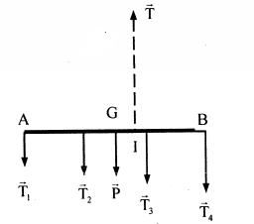
Và
m.
Vậy: Phải treo thanh tại điểm I, cách đầu trái một khoảng AI = 1,75 m để thanh cân bằng.
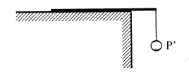
11.8. Thanh đồng chất đặt trên bàn ngang, nhô chiều dài thanh khỏi bàn. Treo vào đầu thanh nhô ra một vật trọng lượng P’. Khi P’ = 300 N thì thanh bắt đầu nghiêng và mất cân bằng. Tìm trọng lượng thanh.
Bài giải
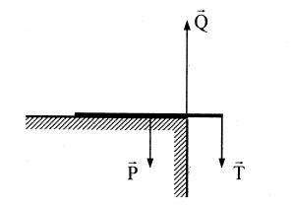
- Khi thanh bắt đầu mất cân bằng, các lực tác dụng vào thanh: trọng lực , phản lực tại mép bàn, lực căng dây (T = P’)
- Áp dụng quy tắc momen lực đối với trục quay qua O (mép bàn), ta có:
N.
Vậy: Trọng lượng của thanh là P = 300 N.
11.9. Dùng cân đòn để cân một vật. Vì cánh tay đòn của cân không thật bằng nhau nên khi đặt vật ở đĩa cân bên này ta cân được 40 g nhưng khi đặt vật sang đĩa cân kia ta cân được 44,1 g.
Tính khối lượng của vật.
Bài giải
Gọi “đĩa cân bên này” là đĩa cân 1, “đĩa cân bên kia” là đĩa cân 2; là trọng lượng của vật cần cân. Ta có:
- Khi cân lần 1: (1)
- Khi cân lần 2: (2)
- Lấy (1) chia cho (2) ta được:
Vậy: Khối lượng đúng của vật là .
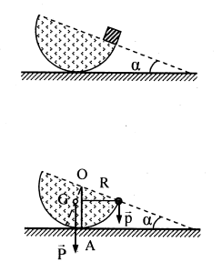
11.10. Bán cầu đồng chất khối lượng 100 g. Trên mép bán cầu đặt một vật nhỏ khối lượng 7,5 g. Hỏi mặt phẳng của bán cầu sẽ nghiêng góc bao nhiêu khi có cân bằng biết tọng tâm bán cầu ở cách mặt phẳng của bán cầu một đoạn (R là bán kính mặt bán cầu).
Bài giải
- Các lực tác dụng lên bán cầu: trọng lực (bán cầu), trọng lực (vật nhỏ), phản lực (tại điểm tiếp xúc A).
- Áp dụng quy tắc momen lực đối với trục quay qua O: (vì có giá đi qua trục quay tại A nên ).
Vậy: Khi có cân bằng, mặt phẳng của bán cầu sẽ nghiêng góc .
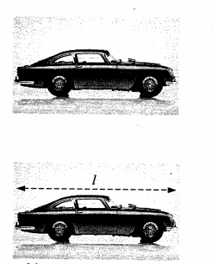
11.11. Gió thổi vào xe theo hướng vuông góc với thành bên của xe với vận tốc V. Xe có khối lượng , chiều cao 2b = 2,4 m, chiều ngang 2a = 2 m, chiều dài . Áp suất gió tính bởi công thức với là khối lượng riêng của không khí.
Tìm V để xe bị lật ngã.
Bài giải
- Các lực tác dụng lên xe: trọng lực , phản lực , lực tác dụng của gió.
- Khi xe bắt đầu lật, theo quy tắc momen lực đối với trục qua hai bánh xe, ta có:
(vì có giá đi qua trục quay nên )
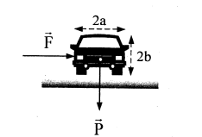
- Vì
Suy ra
Vậy: Vận tốc của gió để xe bị lật ngã là .
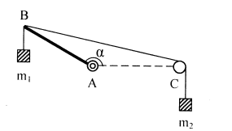
11.12. Thanh đồng chất AB có thể quay quanh bản lề A. Hai vật có các khối lượng được treo vào B bằng hai sợi dây như hình vẽ (C là ròng rọc nhẹ). Biết AB = AC, khối lượng thanh là 2 kg.
Tính khi hệ cân bằng.
Bài giải
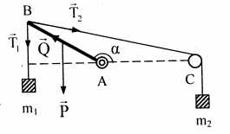
- Các lực tác dụng lên thanh gồm: trọng lực ; các lực căng dây ; phản lực tại bản lề A.
- Áp dụng quy tắc momen lực đối với trục quay qua A ta được:
(vì có giá đi qua trục quay tại A nên )
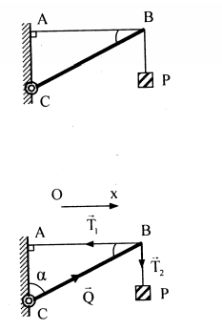
Vậy: Khi hệ cân bằng thì .
11.13. Thanh BC nhẹ, gắn vào tường bởi bản lề C. Đầu B treo vật nặng có khối lượng m = 4 kg và được giữ cân bằng nhờ dây treo AB.
Cho AB = 30 cm, AC = 40 cm. Xác định các lực tác dụng lên BC.
Bài giải
- Các lực tác dụng lên thanh BC: các lực căng dây (T₂ = P); phản lực tại C (thanh nhẹ nên bỏ qua trọng lượng thanh).
- Điều kiện cân bằng của thanh BC là:
(1)
(đối với trục quay qua C).
(2)
- Chiếu (1) lên tai Ox nằm ngang, ta được:
Với
Vậy: Độ lớn các lực tác dụng lên thanh BC là T₁ = 30 N, T₂ = P = 40 N và Q = 50 N.
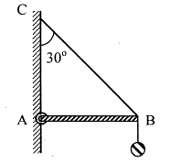
11.14. Một ngọn đèn khối lượng m = 4 kg được treo vào tường bởi dây BC và thanh AB. Thanh AB gắn vào tường bằng bản lề A,
1. Tìm các lực tác dụng lên thanh AB, nếu:
a) Bỏ qua khối lượng thanh.
b) Khối lượng thanh AB là 2 kg.
2. Khi tăng góc thì lực căng dây BC tăng hay giảm?
Bài giải
- Các lực tác dụng lên thanh AB
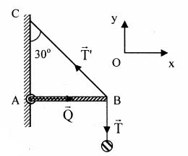
- Bỏ qua khối lượng của thanh: Các lực tác dụng lên thanh: các lực căng dây ; phản lực tại bản lề A.
- Thanh nằm yên nên:
(1)
- Chiếu (1) lên hai trục Ox và Oy của hệ tọa độ Oxy ta được:
(1’)
và (1’’)
Từ (1’’) suy ra:
và
Vậy: Khi bỏ qua khối lượng của thanh thì các lực tác dụng lên thanh là T = P = 40 N, T’ = 46,2 N và Q = 23,1 N.
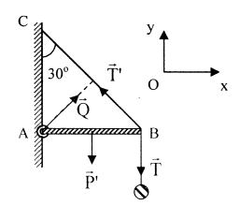
- Khi khối lượng thanh AB là m’ = 2 kg:
Các lực tác dụng lên thanh: các lực căng dây ; phản lực tại bản lề A; trọng lực .
- Thanh nằm yên nên:
Và
- Chiếu (2) lên hai trục Ox và Oy của hệ tọa độ Oxy ta được:
Và
Vậy: Khi khối lượng của thanh là m’ = 2 kg thì các lực tác dụng lên thanh là và
- Khi tăng góc : Từ suy ra khi tăng thì giảm nên T’ tăng.
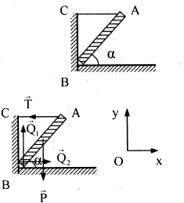
11.15. Thanh AB khối lượng m = 1,5 kg; đầu B dựng vào góc tường, đầu A nối với dây treo AC, góc . Tìm các lực tác dụng lên thanh.
Bài giải
- Các lực tác dụng lên thanh: lực căng dây ; các phản lực tại các điểm tiếp xúc; trọng lực .
- Thanh nằm cân bằng nên:
Và (trục quay qua điểm tiếp xúc) (2)
- Chiếu (1) lên hai trục Ox và Oy của hệ tọa độ Oxy ta được:
và
Vậy : Các lực tác dụng lên thanh là : và
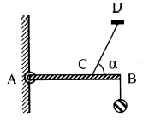
11.16. Thanh AB khối lượng , chiều dài gắn vào tường bởi bản lề A. Đầu B của thanh treo vật nặng . Thanh được giữ cân bằng nằm ngang nhờ dây treo CD; góc . Tìm các lực tác dụng lên thanh AB biết
Bài giải
- Các lực tác dụng lên thanh: các lực căng dây trọng lực ; phản lực tại trục quay A.
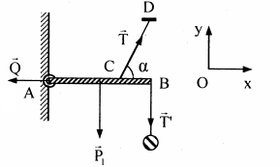
- Thanh nằm cân bằng nên:
Và (trục quay qua A) (2)
- Chiếu (1) lên trục Ox ta được:
Vây : Các lực tác dụng lên thanh AB là và
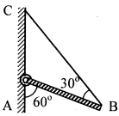
11.17. Thanh đồng chất AB có , gắn vào tường nhờ bản lề A và giữ nghiêng góc với tường nhờ dây BC tạo với AB góc . Xác định độ lớn và hướng lực đàn hồi của bản lề đặt lên AB.
Bài giải
- Các lực tác dụng vào thanh AB: trọng lực , lực căng dây , phản lực (lực đàn hồi) của bản lề tại A.
- Thanh cân bằng nên:
- Vì
- tam giác ABC cân tại A phản lực có giá vuông góc với CB và qua trung điểm I của CB.
- Tam giác lực ACI cho:
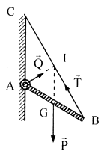
Và
Vậy: Lực đàn hồi của bản lề đặt lên AB có độ lớn Q = 10 N và có hướng hợp với tường một góc .

